Косилка дисковая полуприцепная Samasz КDС
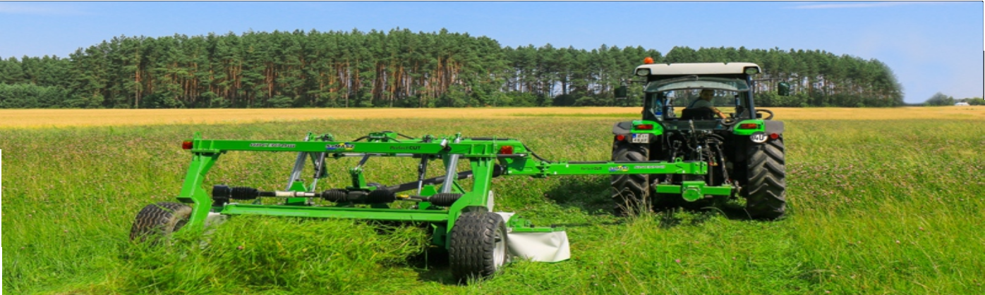

Полуприцепные дисковые косилки KDC предназначены для скашивания больших территорий. Длинное дыщло косилки дает возможность работать как с правой так и с левой стороны трактора, что позволяет существенно экономить время при встречных покосах . При повторном проезде покос можно уложить поверх предыдущего покоса, либо сбоку. Косилки могут быть оборудованы вспушивателем покоса либо плющильным аппаратом. Каждая косилка дополнительно может быть укомплектована ленточным транспортером.

Безупречный покос с регулируемой высотой кошения, высокая прочность использованных материалов, защита дисков и режущего бруса от ударов, быстрая и легкая замена модуля привода режущего диска- это основные положительные отличия брусьев Perfect CUT.

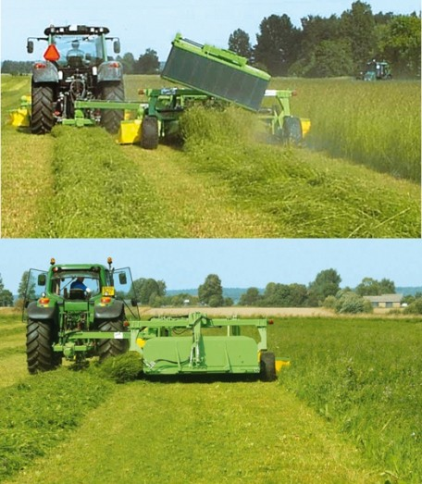

Транспортер покоса
Каждая косилка KDC может быть дополнительно укомплектована ленточным транспортером для объединения валков. Это позволяет существенно экономить время и затраты при последующем подборе валка пресс-подборщиками либо прицепами-накопителями.
Существует возможность косить как с применением транспортера, так и без него. Подъем и опускание транспортера производится гидравлически оператором из кабины трактора.

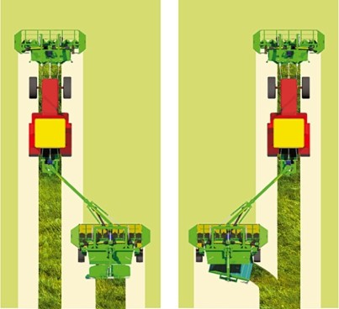

Длинное центральное дышло позволяет работать косилке как справа так и слева по ходу движения трактора. Это позволяет уложить покос в один валок с двух проходов косилки.

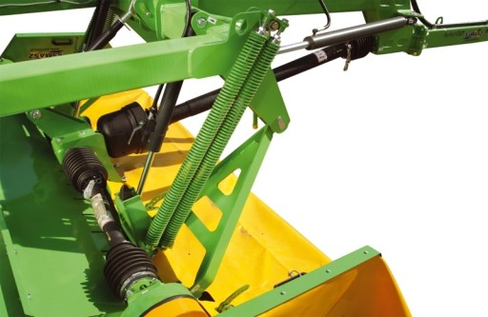
Широкий ход системы подвески гарантирует отличное копирова- ние рельефа и устойчивую работу режущего бруса

Тип косилки | KDC 300 | KDC 300 S | KDC 340 | KDC 340 S | KDC 300 W | KDC 340 W
Ширина кошения [м] | 3,00 | 3,00 | 3,40 | 3,40 | 3,00 | 3,40
Ширина покоса [м] | 1,30-1,50 | 1,00-1,60 | 1,80 | 1,30-2,00 | 1,00-1,60 | 1,30-2,00
Количество ножей [шт.] | 14 (7x2) | 14 (7x2) | 16 (8x2) | 16 (8x2) | 14 (7x2) | 16 (8x2)
Обороты ВОМ трактора [об/мин] | 540 / 1000 | 540/1000 | 540/1000 | 540/1000 | 540/1000 | 540/1000
Мощность трактора [л.с.] | От 80 | От 90 | От 90 | От 110 | От 90 | От 110
Производительность [га/ч] | 3,3 | 3,3 | 4,0 | 4,0 | 3,3 | 4,0
Maсса [кг] | 1650 | 1970 | 1775 | 2095 | 2040 | 2150

Актуальная цена на сайте центрпольскойтехники.рф

